**EtiopatoGENIA da adenite equina**

**Júlia Cerqueira Madureira1*, Bruna Rocha de Oliveira², Gustavo Henrique Ferreira Abreu Moreira³**

*1Graduando em Medicina Veterinária – UniBH – Belo Horizonte/ MG – Brasil*

² Médica Veterinária – UniBH- *Belo Horizonte/ MG – Brasil*

³ Professor de Medicina Veterinária- UniBH- *Belo Horizonte/ MG – Brasil*

**INTRODUÇÃO**

A adenite equina, também conhecida como garrotilho, é uma doença infecciosa causada pela bactéria *Streptococcus equi subsp equi* e que acomete equinos, principalmente os mais jovens. Logo, se trata de uma patologia que afeta o trato respiratório superior, causando alterações respiratórias no animal, de modo que a contaminação pode ocorrer de forma direta ou indireta pelas vias orais e nasais. A letalidade da doença é baixa, sendo fatal em apenas 10% dos casos3. O período de incubação do garrotilho pode variar de 3 a 14 dias e os sinais clínicos surgem após duas semanas de exposição ao agente. Sendo assim, esses são os sintomas característicos da infecção: febre, apatia, tosse, anorexia, dificuldade de deglutição, entre outros1. Além disso, também ocorre o aumento de volume dos linfonodos retro faríngeos e submandibulares, e a formação de abscessos. A transmissão da enfermidade ocorre de equinos, que estão incubando a doença, ou de forma indireta, por meio de utensílios contaminados. O diagnóstico pode ser feito de acordo com os sinais clínicos observados ou também por meio de isolamento do agente a partir da secreção nasal ou do conteúdo proveniente dos abscessos2. Por fim, com a suspeita da Adenite Equina, o animal acometido deve ser isolado para evitar a propagação, além do tratamento da enfermidade ser feito de acordo com o estágio em que se encontra1.Equinos que não apresentam abscessos são tratados com penicilina G, trimetoprim ou com anti-inflamatórios não esteroidais, Flunixinmeglumine, entretanto, quando ocorrem abscessos, aplicam substâncias revulsivas, como o iodo, utilizado para a limpeza da ferida, após a punção e drenagem do abscesso2.

O objetivo da pesquisa é apresentar o agente causador da Adenite Equina e transmitir informações referentes à doença, de forma a mencionar os sinais clínicos, o diagnóstico e o tratamento, a fim de gerar um melhor entendimento sobre.

**MATERIAIS E MÉTODOS**

O trabalho foi desenvolvido a partir de análises em artigos científicos relacionados à adenite equina, sendo retratados os pontos mais relevantes sobre a enfermidade. Esses, foram encontrados no Google Acadêmico e SciELO.

**RESULTADOS E DISCUSSÃO**

O agente *Streptococcus equi subsp equi* é uma bactéria ß (beta) hemolítica pertencente ao grupo C de Lance Field, que afeta somente membros da família *Equidae*. Essa bactéria abrange cápsula de ácido hialurônico, hialuronidase, estreptoquinase, receptora da proteína M, ou seja, o fator de virulência mais importante3.

Por possuir atividade fagocítica, tem um papel importante na patogenia, podendo ser um antígeno vacinal. As vacinas são produzidas a partir dessa proteína, porém, possuem baixos índices de proteção por não levarem a um estímulo antigênico eficiente, além de proteger apenas 50% dos animais. Novas vacinas que utilizam outras proteínas estão sendo estudadas e desenvolvidas com o objetivo de aumentar a eficiência da prevenção4. Ademais, tendo em vista o caráter contagioso da doença, existem outras formas de prevenção, como o tratamento profilático por meio de antibióticos e também a limpeza de estruturas, como baias, cochos e outros materiais utilizados1.Essas medidas e a vacinação são necessárias, pois os animais imunizados respondem mais rapidamente aos tratamentos oferecidos e, por consequência desse fator, a diminuição na perda de desempenho com a ocorrência dessa doença, juntamente a medidas tomadas antecipadamente, ocasiona na minimização dos impactos econômicos gerados2.

**Figura 1:**Presença de secreção nasal purulenta e abcesso de linfonodo retro faríngeo.

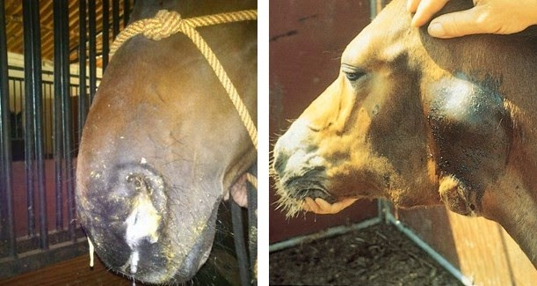

Fonte: Medvetpatologia,2015

**CONCLUSÕES**

O garrotilho, nome popular que vem de “estrangulamento” devido ao incômodo gerado a pressão dos linfonodos aumentados, é uma doença que acomete os equinos, sendo o trato respiratório o mais afetado pela enfermidade. Transmitida via oral e nasal, a bactéria pode ser veiculada de forma direta e indireta. Contudo, a adenite equina possui grande importância econômica na exploração equina brasileira, então, deve ser diagnosticada precocemente com o intuito de evitar a disseminação para todo o rebanho equino, resultando em impactos negativos3. Portanto, por mais que o controle da doença seja limitado, o tratamento pode ser favorável, contanto que haja as necessárias medidas de prevenção e profilaxia, incluindo o isolamento, para que sejam evitadas perdas4.

**BIBLIOGRAFIAS**

